HC-33D8-A 型多路三相电力监测终端
使用说明书
V2.0
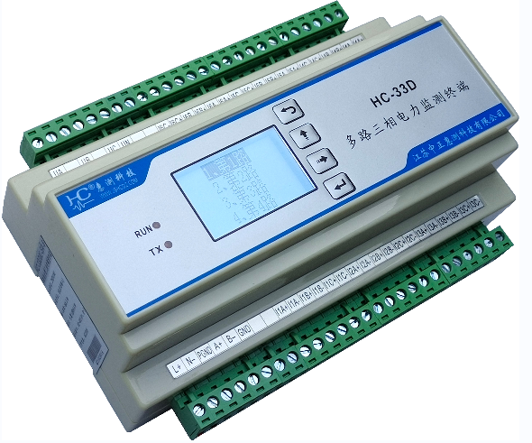
目录
- 产品介绍
1.1 简介
1.2 功能特点
1.3 技术参数
- 应用
2.1 外形及安装
2.2 端子定义
2.3 典型接线
2.4 应用说明
2.5 显示界面及操作
- Modbus寄存器
- Modbus通讯规约
- DL/T645通讯规约
- 选型及订购

产品介绍
  - 简介
HC-33D8-A多路三相电力监测终端是高度集成化的针对多路三相电量集中监测的产品，1台终端可以同时测量6路独立的三相设备(或18路单相设备)用电情况。
每路设备的三相电流采用外置互感器独立接入，采用三表法准确测量三相交流电压、三相电流（真有效值测量）、总/单相有功功率、无功功率、功率因数、有功电度、无功电度、有功无功，频率、最大需量及发生时间、三相分时段电量、相位角等电参量；并具备RS-485通讯接口，可选的LCD中文液晶显示；同时终端具有分时段计量等功能，具有极优的性价比。
HC-33D8-A的6路输入电流采用分时切换循环测量方式，约1S更新1次测量数据，适用于负载不是频繁突变的用电设备的电参数测量。
HC-33D8-A多路三相电力监测终端可广泛应用于电力、通信、交通、环保等行业中，用于集中监测多路三相设备的电流和电量消耗情况及配电网和企业中三相电能的分设备计量与监测。

  - 功能特点
    - 终端可以同时监测6路独立的三相设备或18路单相设备用电情况
    - 采集每路的三相/单相电参量，包括电压、电流、功率、电能等多个电参量，信息全
    - 采用专用测量芯片，交流真有效值测量方式，测量精度高
    - 通信规约采用标准Modbus-RTU 及DLT645-2007两种规约，兼容性好，方便编程
    - 带ESD保护电路的RS-485通信接口
    - 电源可选AC85V~265V输入或DC输入，DC为宽工作电压DC12～36V，并具防接反保护功能，接反电源不会损坏模块；
    - 具有可选的8时段、4费率的分时计量功能；
    - 采用工业级芯片，内置看门狗，并具有完善的防雷抗干扰措施，保证可靠性
    - 高隔离电压，电压电流输入信号采用微型精密互感器隔离，耐压达DC2500V
    - 带LED指示工作状态，LCD中文液晶显示数据，便于现场安装调试
    - 35mm 标准DIN导轨安装，多种接线方式，方便现场安装布线

  - 技术参数
- 三相交流输入
  - 输入频率：工频，50Hz±5Hz；
  - 电压量程（相电压）： 260V等可选；
  - 电流量程： 5A、1A等（可选）；
  - 信号处理：采用专用测量芯片，16位AD采样；
  - 过载能力：1.2倍量程可持续；瞬间(<10周波)电流5倍，电压3倍量程不损坏；
  - 输入阻抗：电压通道＞1 kΩ／V；电流通道≤100mΩ；
- 通讯接口
  - 接口类型： RS-485接口；
  - 通讯规约： MODBUS-RTU标准规约；
  - 数据格式：可软件设置，“n,8,1”、 “e,8,1”、 “o,8,1”、 “n,8,2”；
  - 通讯速率：可设置1200、2400、4800、9600、19200、38400Bps；
- 测量输出数据
6路设备，每路的电压、电流、功率、电能等多个电参量，见Mdobus数据寄存器列表
- 测量精度
电压、电流：±0.5%FS；电量：±1%FS；有功电度1级，无功2级；
- 隔离
供电电源、RS-485接口、电压输入、电流输入之间相互隔离；各电流通道之间也相互隔离； 隔离耐压2500VDC；
- 电源
  - 可选DC+12～36V、AC85~265V供电
  - DC+12～36V供电时，峰值电压不得超过+40V；典型功耗：≤1W；
- 工作环境
  - 工作温度：-20～+60℃；存放温度：-40～+85℃；
  - 相对湿度：5～95%，无结露（在40℃下）；
  - 海拔高度：0～3000米；
  - 环境：无爆炸、腐蚀气体及导电尘埃，无显著摇动、振动和冲击的场所；
- 温度漂移：≤50ppm/℃；
- 安装方式：35mm 标准DIN导轨安装
- 模块尺寸： 118×158×59mm

应用
- 外形及安装
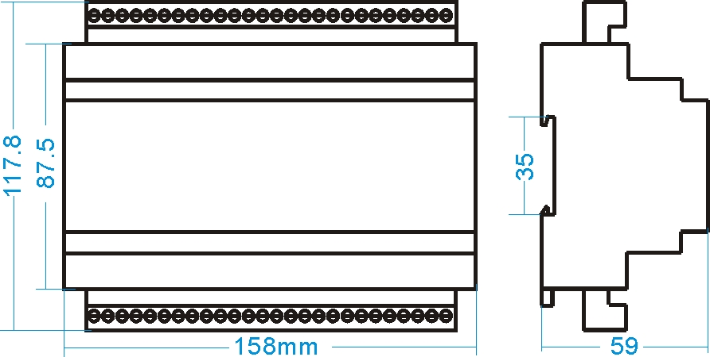

图 2.1 D型 外形尺寸图（单位：mm）

安装：采用35mm 标准DIN导轨安装，固定导轨后，将模块卡入导轨即可；
接线：
- 将相应的连接端子插入模块；
- 使用0.2～3.3mm²的电缆，从每条线的端部剥去6mm连接在端子上，并将导线插入连接端子的相应位置。
- 将接线螺钉力矩紧至0.56～0.79N·m。

- 端子定义
端子 | 定义 | 说明 | 端子 | 定义 | 说明
1 | V+/L | DC电源正端/交流电源L | 52 | UA | A相电压输入
2 | V-/N | DC电源负端/交流电源N | 51 | NC | 空
3 | PGND | 保护地 | 50 | UB | B相电压输入
4 | A+ | 接主机485信号A端 | 49 | NC | 空
5 | B- | 接主机485信号B端 | 48 | UC | C相电压输入
6 | GND | 通讯地&开关量输入地 | 47 | UN | 三相电压零线
7 | NC | 保留 | 46 | NC | 保留
8 | NC | 保留 | 45 | NC | 保留
9 | I1A+ | 第1路A相电流正 | 44 | I6C- | 第6路C相电流负
10 | I1A- | 第1路A相电流负 | 43 | I6C+ | 第6路C相电流正
11 | I1B+ | 第1路B相电流正 | 42 | I6B- | 第6路B相电流负
12 | I1B- | 第1路B相电流负 | 41 | I6B+ | 第6路B相电流正
13 | I1C+ | 第1路C相电流正 | 40 | I6A- | 第6路A相电流负
14 | I1C- | 第1路C相电流负 | 39 | I6A+ | 第6路A相电流正
15 | I2A+ | 第2路A相电流正 | 38 | I5C- | 第5路C相电流负
16 | I2A- | 第2路A相电流负 | 37 | I5C+ | 第5路C相电流正
17 | I2B+ | 第2路B相电流正 | 36 | I5B- | 第5路B相电流负
18 | I2B- | 第2路B相电流负 | 35 | I5B+ | 第5路B相电流正
19 | I2C+ | 第2路C相电流正 | 34 | I5A- | 第5路A相电流负
20 | I2C- | 第2路C相电流负 | 33 | I5A+ | 第5路A相电流正
21 | I3A+ | 第3路A相电流正 | 32 | I4C- | 第4路C相电流负
22 | I3A- | 第3路A相电流负 | 31 | I4C+ | 第4路C相电流正
23 | I3B+ | 第3路B相电流正 | 30 | I4B- | 第4路B相电流负
24 | I3B- | 第3路B相电流负 | 29 | I4B+ | 第4路B相电流正
25 | I3C+ | 第3路C相电流正 | 28 | I4A- | 第4路A相电流负
26 | I3C- | 第3路C相电流负 | 27 | I4A+ | 第4路A相电流正

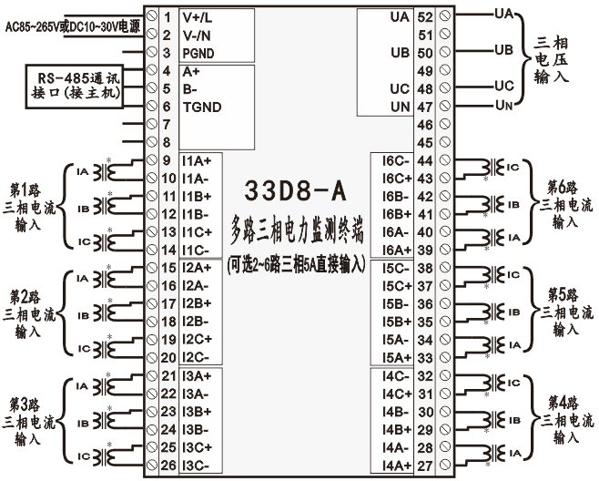
- 典型接线

图 2.3.1 HC-33D8-A典型接线图
在配电系统中，有多种不同的信号连接方式，请参照以下各图示对应接线，电压电流不同的接线方式可以相互组合。

- 电压接线
电压信号输入回路的接线可选用0.5～1.5mm²的电缆。电压回路或PT的二次回路不可短路；请在确保已断开全部电源的情况下再接线。
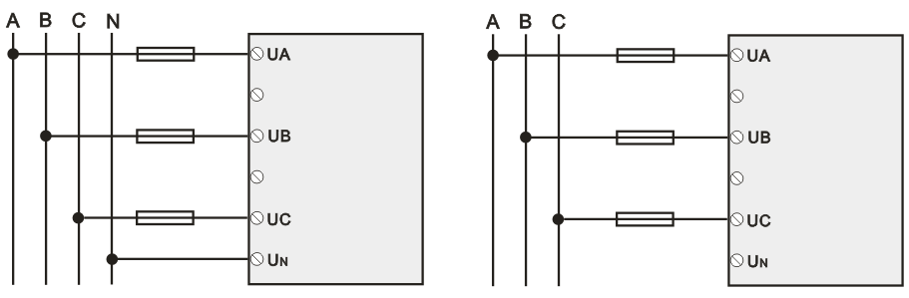

图 2.3.2 三相四线直接接入 图 2.3.3 三相三线直接接入

- 电流接线
电流为标准5A或1A输入，小电流可直接测量，大电流需外配标准：5A的互感器，互感器二次线接入端子后测量。
在CT一次侧有电流时，CT的二次回路严禁开路；严禁带电接线或拔下端子；
应按互感器标签上的序号与端口号对应一致；每一路的电流与电压相序要对应一致，否则会导致错误的功率与能量计量。
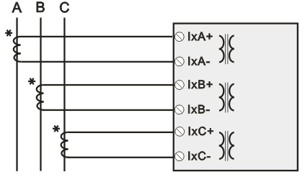

图 2.3.7 三相电流3CT接入

- 应用说明
请根据产品规格型号，参照以上图示正确接线。接线前要确保断开所有信号源，避免发生危险及损坏设备。检查确认接线无误后，再接通电源测试。
接通电源后，“RUN”运行指示灯与各通道数据更新同步闪烁。
产品出厂时，均设置为默认配置：地址1号、波特率9600bps、数据格式“n,8,1”、数据更新速率为1280ms、变比为1；
可通过我们提供的HC系列产品测试软件来更改设置产品参数及产品的一般性测试。
- RS-485网络的连接：
主机一般只有RS-232接口，此时可通过RS-232/RS-485转换器后连接485网络；建议使用带隔离型的485转换器，以提高系统的可靠性；
一条总线上所有设备的A+端并接，B-端并接，不可接反，485的信号地GND端应短接在一起，并在主机处单点接地。
RS-485网络一般允许最多将32个节点设备并联，超过32个的系统则需使用485中继器进行扩展；
RS-485的通讯线应使用屏蔽双绞线，屏蔽层应单端接地；485的通讯距离可达1200米，当一条总线上连接的RS485设备很多，或者使用波特率较高时通讯距离就会相应缩短，此时可使用485中继器进行扩展。
RS-485组网有多种拓扑结构，一般采用线型连接，即从上位主机开始自近及远将多台设备一个接一个连入网络。在最远端可接120～300Ω/0.25瓦的终端匹配电阻（需视具体的通讯质量确定，即通讯很好时可不必安装）。

- 电能计量功能：
6路三相电量计量，各路有总的正向、反向有功电能计量，感性、容性无功电能计量；各路4种费率的正向有功电能计量。
电能的计量数据为4字节，连续累计10年不会溢出，数据掉电保存。
电能的计算：
实际电度数=读取数据×电压量程×电压变比×电流量程×电流变比/12000 000度；
如100V/5A量程的表计算出的计数脉冲当量为1/24000，即1度电则输出为24000个计数值，实际电度=读数值/24000 度；

- 实时数据更新周期：
6路三相输入采用分时循环测量方式，三相电参数的全部数据更新周期为1.28S。

- 量程与变比
电压、电流量程为根据实际的额定信号，在出厂前校准设置。外配PT时，用户可根据PT的比例更改设置变比，无PT直接测量时，变比设置为1；仪表显示数据为量程*变比后的值。
仪表显示数据所用电流量程为一次侧量程，即配套互感器一次输入实际量程，此量程用户可根据实际设置（配套精密互感器时，出厂已设置好）；标准5A型号的，外配互感器入300:5的，使用时需将一次量程设置为300。
各电流通道的一次量程独立设置，方便用户根据各路实际情况配套不同量程的互感器，保证测量精度。

- 显示界面及操作
通过显示屏可以查询各路的电压、电流、有功功率、无功功率、电能等参数。
带内置LCD显示器型的，不要再外接显示器，否则会发生数据冲突、显示错误。
面板上有四按键，分别为：“”返回键，按此键返回上级菜单；“”向上翻屏或加数；“” 向下翻屏或减数；“” 确认、进入下级菜单或向下翻屏；
显示内容：1 测量数据 2 开关状态 3 设备信息；各级菜单显示参数如下图所示：
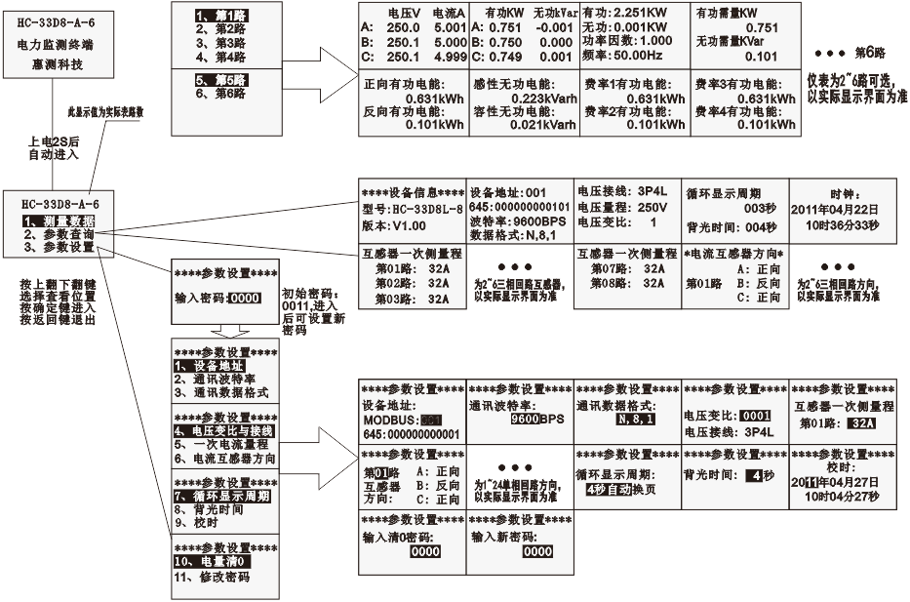

三、Modbus寄存器列表
寄存器用于MODBUS-RTU通讯规约。

表1:输入寄存器,功能码03，RD
地址 | 定义 | 参数 | 说明
0196H | Ua-Ub | AB电压相位角 | 补码数据 -180~0~+180: 18000
0197H | Ub-Uc | BC电压相位角 | 补码数据 -180~0~+180: 18000
0198H | Uc-Ua | CA电压相位角 | 补码数据 -180~0~+180: 18000
0199H... |  | 保留 | 补码数据 -180~0~+180: 18000
019CH | FR | 频率 | 输入电压信号的频率
019DH | Uab | AB线电压 | 线电压
019EH | Ubc | BC线电压 | 线电压
019FH | Uca | CA线电压 | 线电压
01A0H | Ua | A相相电压 | 第1路三相  电压测量数据
01A1H | Ub | B相相电压 | 第1路三相  电压测量数据
01A2H | Uc | C相相电压 | 第1路三相  电压测量数据
01A3H | Ia | A相电流 | 第1路三相  电流测量数据
01A4H | Ib | B相电流 | 第1路三相  电流测量数据
01A5H | Ic | C相电流 | 第1路三相  电流测量数据
01A6H | Pa | A相有功功率 | 第1路三相有功
01A7H | Pb | B相有功功率 | 第1路三相有功
01A8H | Pc | C相有功功率 | 第1路三相有功
01A9H | Psum | 总有功功率 | 第1路三相有功
01AAH | Qa | A相无功功率 | 第1路三相无功
01ABH | Qb | B相无功功率 | 第1路三相无功
01ACH | Qc | C相无功功率 | 第1路三相无功
01ADH | Qsum | 总无功功率 | 第1路三相无功
01AEH | PFA | A相功率因素 | 第1路三相  功率因数
01AFH | PFB | B相功率因素 | 第1路三相  功率因数
01B0H | PFC | C相功率因素 | 第1路三相  功率因数
01B1H | PF | 总功率因数 | 第1路三相  功率因数
01B2H | FR | 频率 | 输入电压信号的频率
01B3H | Ssum | 总视在功率 | 第1路三相
01B4H | Px | 有功功率需量 | 第1路三相
01B5H | Qx | 无功功率需量 | 第1路三相
01B6H | Sx | 视在功率需量 | 第1路三相
01B7H | 保留
01B8~01CEH | Ia~Sx | 第2路电参数，顺序同上（Ua ~ Sx） | 第2路三相输入测量数据（23个寄存器）
01CFH | 保留
01D0H~01E6H | Ia~Sx | 第3路电参数，顺序同上 | 第3路三相输入测量数据（23个寄存器）
01E7H | 保留
01E8~01FEH | Ia~Sx | 第4路电参数，顺序同上 | 第4路三相输入测量数据（23个寄存器）
01FFH | 保留
0200H~0216H | Ia~Sx | 第5路电参数，顺序同上 | 第5路三相输入测量数据（23个寄存器）
0217H | 保留
0218H~022EH | Ia~Sx | 第6路电参数，顺序同上 | 第6路三相输入测量数据（23个寄存器）
022FH.... | 保留

附表1-1: 读取的输入寄存器数据转换为实际值公式如下表：
读取参数 | 数据类型 | 计算公式 | 单位
电压Ua、Ub、Uc、 | 无符号数 | U= DATA/10000*U0*Ur | 伏(V)
电流Ia、Ib、Ic、 | 无符号数 | I=DATA/10000*I0*Ir | 安(A)
有功功率Psum  有功功率需量Px | 补码格式有符号数 | P= DATA/10000*3*U0*Ur*I0*Ir | 瓦(W）
无功功率Qsum  无功功率需量Qx | 补码格式有符号数 | Q= DATA/10000*3*U0*Ur*I0*Ir | 乏(Var)
视在功率Ssum  视在功率需量Sx | 无符号数 | S= DATA/10000*3*U0*Ur*I0*Ir | 伏安(VA)
功率因数PF | 补码格式有符号数 | PF=DATA/10000 | 无单位
频率FR | 无符号数 | F=DATA/100 | 赫兹(Hz)
单相有功功率Pa、Pb、Pc | 补码格式有符号数 | P= DATA/10000*U0*Ur*I0*Ir | 瓦(W)
单相无功功率Qa、Qb、Qc | 补码格式有符号数 | Q= DATA/10000*U0*Ur*I0*Ir | 乏(Var)
相角Ua-Ub, Ub-Uc, Uc-Ua, | 补码格式有符号数 | 相位角=DATA/100 | 度（°）
注：U0-电压量程，Ur-电压变比，I0-电流量程，Ir-电流变比；DATA为读取原值；

表2: 保持寄存器定义,功能码03/10H
寄存器地址 | 定义 | 数据描述
0000H | Mod | 设备型号
0001H | Ver | 高字节：路数；低字节：版本
0002H | U0 | 电压量程，1对应1V；1-2000
0003H... |  | 保留
以上部分为只读，以下部分可读写
0008H | TimeHH | 年、月 | 当前时间，时间为BCD码格式数据，每个寄存器的高字节与低字节数值分开表示时间参数。
0009H | TimeHL | 日、时
000AH | TimeLL | 分、秒
000BH | ADDR | 设备地址 | 1～247；0为广播地址；
000CH | COM1 | 串口1设置 |  | 高字节8位保留；  低字节的最高2位为数据格式位，  为“00”表示为10位数据即“n,8,1”;  为“01”表示为11位，偶校验，即“e,8,1”; 为“10”表示为11位，奇校验，即“o,8,1”; 为“11”表示为11位，无校验，2停止位，即“n,8,2”;  低字节的低4位为波特率：03～08表示1200～38400BPS；默认值6为9600bps。
000DH | COM2 | 保留
000EH | MM | 密码 |  | 0～9999，为进入参数设置界面密码，默认0011
000FH | XS_SET | 显示设置 |  | 高字节：3~99秒自动换页/手动换页；  低字节：背光延迟时间，无按键操作xxS后背光灭4~100S,0~3常亮
0010H | Ur | 电压变比; 1～2000 默认值1;配置时，U0*Ur应不超过200 000；
0011H |  | 保留
0012H |  | 保留
0013H | Xcal_time | 高字节：需量周期时间 T=1~60min对应1~60 默认值15；  低字节：保留
0014H |  | 保留
0015H |  | 保留
0016H | Q0_SET | 需量、最值、电量等清0设置; 写入=0F8E8H清0需量与最值, =0FCA9H清0全部电量;需用10H功能码单独写此寄存器；
0017H | Ds645jx | Bit0=0,3P4L三相四线,Bit0=1,3P3L三相三线，645通讯数据用，默认0；其他位保留
0018H | Ds645ADR1 | DTL645-2007地址第1、2、3、4位 BCD码
0019H | Ds645ADR2 | DTL645-2007地址第5、6、7、8位 BCD码
001AH | Ds645ADR3 | DTL645-2007地址第9、10、11、12位 BCD码
001BH | F_Time1 | 第1时段起始时间及费率,bit15-14为费率号：00尖、01峰、10平、11谷; 其余高字节为：时，低字节为：分，BCD码
...... | ... | 第2~7时段起始时间及费率
0022H | F_Time8 | 第8时段起始时间及费率,bit15-14为费率号：00尖、01峰、10平、11谷; 其余高字节为：时，低字节为：分，BCD码  1~8时段起始时间应从小至大顺序排列
0023H | I0-S1 | 第1路一次侧电流量程, 1~5000可设置，1对应1A
0024H | I0-S2 | 第2路一次侧电流量程, 1~5000可设置，1对应1A
...... | ... | ......
0034H | I0-S18 | 第18路一次侧电流量程, 1~5000可设置，1对应1A
0035H… | 保留
003BH | HGQ_FXH | 互感器方向 =1反向 =0正向 bit23~bit16对应23~16通道互感器
003CH | HGQ_FXL | 互感器方向 =1反向 =0正向 bit15~bit0对应15~0通道互感器  (出厂默认0，正向，请按实际需求谨慎设置，否则影响电能计量)

表3: 电量 保持寄存器定义,功能码03/10H
地址 | 定义 | 数据描述 | 说明
0500H 0501H | EpZ+ | 正向有功总电度
0502H 0503H | EpZ- | 反向有功总电度
0504H 0505H | EqZ1 | (当前)第一象限无功总电能
0506H 0507H | EqZ2 | (当前)第二象限无功总电能
0508H 0509H | EqZ3 | (当前)第三象限无功总电能
050AH 050BH | EqZ4 | (当前)第四象限无功总电能
050CH 050DH | EpZ_FL1 | (费率1)正向有功总电度
050EH 050FH | EpZ_FL2 | (费率2)正向有功总电度
0510H 0511H | EpZ_FL3 | (费率3)正向有功总电度
0512H 0513H | EpZ_FL4 | (费率4)正向有功总电度
0514H 0515H | EpF_FL1 | (费率1)反向有功总电度
0516H 0517H | EpF_FL2 | (费率2)反向有功总电度
0518H 0519H | EpF_FL3 | (费率3)反向有功总电度
051AH 051BH | EpF_FL4 | (费率4)反向有功总电度
051CH 051DH | EqZ1_FL1 | (费率1)第一象限无功总电度
051EH 051FH | EqZ1_FL2 | (费率2)第一象限无功总电度
0520H 0521H | EqZ1_FL3 | (费率3)第一象限无功总电度
0522H 0523H | EqZ1_FL4 | (费率4)第一象限无功总电度
0524H 0525H | EqZ2_FL1 | (费率1)第二象限无功总电度
0526H 0527H | EqZ2_FL2 | (费率2)第二象限无功总电度
0528H 0529H | EqZ2_FL3 | (费率3)第二象限无功总电度
052AH 052BH | EqZ2_FL4 | (费率4)第二象限无功总电度
052CH 052DH | EqZ3_FL1 | (费率1)第三象限无功总电度
052EH 052FH | EqZ3_FL2 | (费率2)第三象限无功总电度
0530H 0531H | EqZ3_FL3 | (费率3)第三象限无功总电度
0532H 0533H | EqZ3_FL4 | (费率4)第三象限无功总电度
0534H 0535H | EqZ4_FL1 | (费率1)第四象限无功总电度
0536H 0537H | EqZ4_FL2 | (费率2)第四象限无功总电度
0538H 0539H | EqZ4_FL3 | (费率3)第四象限无功总电度
053AH 053BH | EqZ4_FL4 | (费率4)第四象限无功总电度
053CH | PZsum_Mx | 正向有功总最大需量 | 正向有功最大需量以及发生时间
053DH | YY,MM | 年，月 | 正向有功最大需量以及发生时间
053EH | DD,HH | 日，时 | 正向有功最大需量以及发生时间
053FH | MM,SS | 分，秒 | 正向有功最大需量以及发生时间
0540H | PFsum_Mx | 反向有功总最大需量 | 反向有功最大需量以及发生时间
0541H | YY,MM | 年，月 | 反向有功最大需量以及发生时间
0542H | DD,HH | 日，时 | 反向有功最大需量以及发生时间
0543H | MM,SS | 分，秒 | 反向有功最大需量以及发生时间
0544H~0587H | EPZ+~SS | 第2路电量参数，顺序同上 | 136字节
0588H~05CBH | EPZ+~SS | 第3路电量参数，顺序同上 | 136字节
05CCH~060FH | EPZ+~SS | 第4路电量参数，顺序同上 | 136字节
0610H~0653H | EPZ+~SS | 第5路电量参数，顺序同上 | 136字节
0654H~0697H | EPZ+~SS | 第6路电量参数，顺序同上 | 136字节
0698H~06DBH |  | 保留
06DCH~071FH |  | 保留
以下部分为单相电度数据
0720H 0721H | EPZ_1 | 第1路单相正向有功电度
0722H 0723H | EQZ_1 | 第1路单相反向有功电度
0724H 0725H | EQ1_1 | (当前)第1象限单相无功电能
0726H 0727H | EQ2_1 | (当前)第2象限单相无功电能
0728H 0729H | EQ3_1 | (当前)第3象限单相无功电能
072AH 072BH | EQ4_1 | (当前)第4象限单相无功电能
072CH~0737H | EPZ_2~EQ4_2 | 第2路单相参数，顺序同上 | 24字节
0738H~0743H | EPZ_3~EQ4_3 | 第3路单相参数，顺序同上 | 24字节
0744H~074FH | EPZ_4~EQ4_4 | 第4路单相参数，顺序同上 | 24字节
0750H~075BH | EPZ_5~EQ4_5 | 第5路单相参数，顺序同上 | 24字节
075CH~0767H | EPZ_6~EQ4_6 | 第6路单相参数，顺序同上 | 24字节
0768H~0773H | EPZ_7~EQ4_7 | 第7路单相参数，顺序同上 | 24字节
0774H~077FH | EPZ_8~EQ4_8 | 第8路单相参数，顺序同上 | 24字节
0780H~078BH | EPZ_9~EQ4_9 | 第9路单相参数，顺序同上 | 24字节
078CH~0797H | EPZ_10~EQ4_10 | 第10路单相参数，顺序同上 | 24字节
0798H~07A3H | EPZ_11~EQ4_11 | 第11路单相参数，顺序同上 | 24字节
07A4H~07AFH | EPZ_12~EQ4_12 | 第12路单相参数，顺序同上 | 24字节
07B0H~07BBH | EPZ_13~EQ4_13 | 第13路单相参数，顺序同上 | 24字节
07BCH~07C7H | EPZ_14~EQ4_14 | 第14路单相参数，顺序同上 | 24字节
07C8H~07D3H | EPZ_15~EQ4_15 | 第15路单相参数，顺序同上 | 24字节
07D4H~07DFH | EPZ_16~EQ4_16 | 第16路单相参数，顺序同上 | 24字节
07E0H~07E8H | EPZ_17~EQ4_17 | 第17路单相参数，顺序同上 | 24字节
07ECH~07F7H | EPZ_18~EQ4_18 | 第18路单相参数，顺序同上 | 24字节
电能计算：实际电度数=读取数据×电压量程×电压变比×电流量程×电流变比/12000 000度；
如100V/5A量程的表计算出的计数脉冲当量为1/24000，即1度电则输出为24000个计数值，实际电度=读数值/24000 度；
注：时钟与复费率功能为可选配，使用时需确认仪表/模块是否含此功能；

四、MODBUS-RTU通讯规约
本产品采用开放式的MODBUS－RTU通讯规约，详细规约请参考相关文件；
MODBUS－RTU通讯规约示例:

4.1、功能码03H(0x03): 读保持寄存器
起始地址: 0000H～083FH, 超过范围命令无效
数据长度: 0001H～0078H, 最多可一次读取120个连续寄存器
说明： 读取的是16位数据，高位在前，低位在后。
例: 命令： 01 03 00 00 00 01 CRC 8字节
ADDR 功能 开始地址 寄存器个数 CRC校验
响应： 01 03 02 00 10 CRC
ADDR 功能 字节计数 寄存器数据 CRC校验

4.2、功能码10H（0x10）：预置多路寄存器
起始地址: 0000H～083FH, 超过范围命令无效
寄存器数量:0001H～0032H, 最多可一次写入50个连续寄存器
请按寄存器列表的可写范围与数值范围写配置参数
例：主机要把0001、0006 保存到地址为000B、000C 的从机寄存器中去（从机地址码为01）。
主机发送： 01 10 000B 0002 04 0001 0006 63DE
地址 功能码 起始地址 写寄存器数量 字节数 保存数据1 2 CRC
从机响应： 01 10 000B 0002 CRC
地址 功能码 起始地址 写寄存器数量 CRC校验

五、DL/T645通讯规约
本产品同时采用DL/T645-2007规约，详细规约请参考考国标DL/T645-2007《多功能电能表通信协议》。
按此规约读取数据时，每块多路表具有多个连续的645地址，每1路电参数相当于1路表对应1个645地址，表的多个645地址是连续的，表设置时只设置主地址，为第1路，其他路则按顺序向后排列；如6路组合表的主地址为1，则第1路相当于1号表、第2路为2号表…、第6路为号表；各路表的数据定义是相同的。
在DL/T645-2007规约下主要通信参数及功能有：
- 读电压、电流、功率、功率因数、频率、需量
- 读正、反向有功电能，第一、二、三、四象限无功电能
- 读、写地址
- 广播校时
- 更改通讯速率

表5.1电能量数据标识

数据标识 |  |  |  | 数据格式 | 数据长度（字节） | 单位 | 功能 |  | 数据项名称
DI3 | DI2 | DI1 | DI0 | 数据格式 | 数据长度（字节） | 单位 | 读 | 写 | 数据项名称
00 | 00 | 00  01  …  04  FF | 00 | XXXXXX.XX | 4 | kWh | * |  | (当前)组合有功总电能  (当前)组合有功费率1电能  …  (当前)组合有功费率4电能  (当前)组合有功电能数据块
00 | 01 | 00  01  …  04  FF | 00 | XXXXXX.XX | 4 | kWh | * |  | (当前)正向有功总电能  (当前)正向有功费率1电能  …  (当前)正向有功费率4电能  (当前)正向有功电能数据块
00 | 02 | 00  01  …  04  FF | 00 | XXXXXX.XX | 4 | kWh | * |  | (当前)反向有功总电能  (当前)反向有功费率1电能  …  (当前)反向有功费率4电能  (当前)反向有功电能数据块
00 | 03 | 00  01  …  04  FF | 00 | XXXXXX.XX | 4 | kvarh | * |  | (当前)组合无功1总电能  (当前)组合无功1费率1电能  …  (当前)组合无功1费率04电能  (当前)组合无功1电能数据块
00 | 04 | 00  01  …  04  FF | 00 | XXXXXX.XX | 4 | kvarh | * |  | (当前)组合无功2总电能  (当前)组合无功2费率1电能  …  (当前)组合无功2费率04电能  (当前)组合无功2电能数据块
00 | 05 | 00  01  …  04  FF | 00 | XXXXXX.XX | 4 | kvarh | * |  | (当前)第一象限无功总电能  (当前)第一象限无功费率1电能  …  (当前)第一象限无功费率4电能  (当前)第一象限无功电能数据块
00 | 06 | 00  01  …  04  FF | 00 | XXXXXX.XX | 4 | kvarh | * |  | (当前)第二象限无功总电能  (当前)第二象限无功费率1电能  …  (当前)第二象限无功费率4电能  (当前)第二象限无功电能数据块
00 | 07 | 00  01  …  04  FF | 00 | XXXXXX.XX | 4 | kvarh | * |  | (当前)第三象限无功总电能  (当前)第三象限无功费率1电能  …  (当前)第三象限无功费率4电能  (当前)第三象限无功电能数据块
00 | 08 | 00  01  …  04  FF | 00 | XXXXXX.XX | 4 | kvarh | * |  | (当前)第四象限无功总电能  (当前)第四象限无功费率1电能  …  (当前)第四象限无功费率4电能  (当前)第四象限无功电能数据块
00 | 15  16  17  18  19  1A  1B  1C | 00 | 00 | XXXXXX.XX | 4 | kWh  kWh  kvarh  kvarh  kvarh  kvarh  kvarh  kvarh | * |  | (当前)A相正向有功电能  (当前)A相反向有功电能  (当前)A相组合无功1电能  (当前)A相组合无功2电能  (当前)A相第一象限无功电能  (当前)A相第二象限无功电能  (当前)A相第三象限无功电能  (当前)A相第四象限无功电能
00 | 29  2A  2B  2C  2D  2E  2F  30 | 00 | 00 | XXXXXX.XX | 4 | kWh  kWh  kvarh  kvarh  kvarh  kvarh  kvarh  kvarh | * |  | (当前)B相正向有功电能  (当前)B相反向有功电能  (当前)B相组合无功1电能  (当前)B相组合无功2电能  (当前)B相第一象限无功电能  (当前)B相第二象限无功电能  (当前)B相第三象限无功电能  (当前)B相第四象限无功电能
00 | 3D  3E  3F  40  41  42  43  44 | 00 | 00 | XXXXXX.XX | 4 | kWh  kWh  kvarh  kvarh  kvarh  kvarh  kvarh  kvarh | * |  | (当前)C相正向有功电能  (当前)C相反向有功电能  (当前)C相组合无功1电能  (当前)C相组合无功2电能  (当前)C相第一象限无功电能  (当前)C相第二象限无功电能  (当前)C相第三象限无功电能  (当前)C相第四象限无功电能
00 | 00 | 00  01  …  04  FF | 01 | XXXXXX.XX | 4 | kWh | * |  | (上1结算日)组合有功总电能  (上1结算日)组合有功费率1电能  …  (上1结算日)组合有功费率4电能  (上1结算日)组合有功电能数据块
00 | 01 | 00  01  …  04  FF | 01 | XXXXXX.XX | 4 | kWh | * |  | (上1结算日)正向有功总电能  (上1结算日)正向有功费率1电能  …  (上1结算日)正向有功费率04电能  (上1结算日)正向有功电能数据块
00 | 02 | 00  01  …  04  FF | 01 | XXXXXX.XX | 4 | kWh | * |  | (上1结算日)反向有功总电能  (上1结算日)反向有功费率1电能  …  (上1结算日)反向有功费率04电能  (上1结算日)反向有功电能数据块
00 | 03 | 00  01  …  04  FF | 01 | XXXXXX.XX | 4 | kvarh | * |  | (上1结算日)组合无功1总电能  (上1结算日)组合无功1费率1电能  …  (上1结算日)组合无功1费率04电能  (上1结算日)组合无功1电能数据块
00 | 04 | 00  01  …  04  FF | 01 | XXXXXX.XX | 4 | kvarh | * |  | (上1结算日)组合无功2总电能  (上1结算日)组合无功2费率1电能  …  (上1结算日)组合无功2费率04电能  (上1结算日)组合无功2电能数据块
00 | 05 | 00  01  …  04  FF | 01 | XXXXXX.XX | 4 | kvarh | * |  | (上1结算日)第一象限无功总电能  (上1结算日)第一象限无功费率1电能  …  (上1结算日)第一象限无功费率04电能  (上1结算日)第一象限无功电能数据块
00 | 06 | 00  01  …  04  FF | 01 | XXXXXX.XX | 4 | kvarh | * |  | (上1结算日)第二象限无功总电能  (上1结算日)第二象限无功费率1电能  …  (上1结算日)第二象限无功费率04电能  (上1结算日)第二象限无功电能数据块
00 | 07 | 00  01  …  04  FF | 01 | XXXXXX.XX | 4 | kvarh | * |  | (上1结算日)第三象限无功总电能  (上1结算日)第三象限无功费率1电能  …  (上1结算日)第三象限无功费率04电能  (上1结算日)第三象限无功电能数据块
00 | 08 | 00  01  …  04  FF | 01 | XXXXXX.XX | 4 | kvarh | * |  | (上1结算日)第四象限无功总电能  (上1结算日)第四象限无功费率1电能  …  (上1结算日)第四象限无功费率04电能  (上1结算日)第四象限无功电能数据块
00 | 09 | 00  01  …  04  FF | 01 | XXXXXX.XX | 4 | kVAh | * |  | (上1结算日)正向视在总电能  (上1结算日)正向视在费率1电能  …  (上1结算日)正向视在费率04电能  (上1结算日)正向视在电能数据块
00 | 15  16  17  18  19  1A  1B  1C | 00 | 01 | XXXXXX.XX | 4 | kWh  kWh  kvarh  kvarh  kvarh  kvarh  kvarh  kvarh | * |  | (上1结算日)A相正向有功电能  (上1结算日)A相反向有功电能  (上1结算日)A相组合无功1电能  (上1结算日)A相组合无功2电能  (上1结算日)A相第一象限无功电能  (上1结算日)A相第二象限无功电能  (上1结算日)A相第三象限无功电能  (上1结算日)A相第四象限无功电能
00 | 29  2A  2B  2C  2D  2E  2F  30 | 00 | 01 | XXXXXX.XX | 4 | kWh  kWh  kvarh  kvarh  kvarh  kvarh  kvarh  kvarh | * |  | (上1结算日)B相正向有功电能  (上1结算日)B相反向有功电能  (上1结算日)B相组合无功1电能  (上1结算日)B相组合无功2电能  (上1结算日)B相第一象限无功电能  (上1结算日)B相第二象限无功电能  (上1结算日)B相第三象限无功电能  (上1结算日)B相第四象限无功电能
00 | 3D  3E  3F  40  41  42  43  44 | 00 | 01 | XXXXXX.XX | 4 | kWh  kWh  kvarh  kvarh  kvarh  kvarh  kvarh  kvarh | * |  | (上1结算日)C相正向有功电能  (上1结算日)C相反向有功电能  (上1结算日)C相组合无功1电能  (上1结算日)C相组合无功2电能  (上1结算日)C相第一象限无功电能  (上1结算日)C相第二象限无功电能  (上1结算日)C相第三象限无功电能  (上1结算日)C相第四象限无功电能

表5.2 最大需量及发生时间数据标识编码表
数据标识 |  |  |  | 数据格式 | 数据长度（字节） | 单位 | 功能 |  | 据项名称
DI3 | DI2 | DI1 | DI0 | 数据格式 | 数据长度（字节） | 单位 | 读 | 写 | 据项名称
01 | 01 | 00 | 00 | XX.XXXX  YYMMDDhhmm | 8 | kW  年月日时分 | * |  | (当前)正向有功总最大需量及发生时间
01 | 02 | 00 | 00 | XX.XXXX  YYMMDDhhmm | 8 | kW  年月日时分 | * |  | (当前)反向有功总最大需量及发生时间
01 | 01 | 00 | 01 | XX.XXXX  YYMMDDhhmm | 8 | kW  年月日时分 | * |  | (上1结算日)正向有功总最大需量及发生时间
01 | 02 | 00 | 01 | XX.XXXX  YYMMDDhhmm | 8 | kW  年月日时分 | * |  | (上1结算日)反向有功总最大需量及发生时间

表5.3 变量数据标识编码表

数据标识 |  |  |  | 数据格式 | 数据长度（字节） | 单位 | 功能 |  | 据项名称
DI3 | DI2 | DI1 | DI0 | 数据格式 | 数据长度（字节） | 单位 | 读 | 写 | 据项名称
02 | 01 | 01  02  03  FF | 00 | XXX.X | 2 | V | * |  | A相电压  B相电压  C相电压  电压数据块
02 | 02 | 01  02  03  FF | 00 | XXX.XXX | 3 | A | * |  | A相电流  B相电流  C相电流  电流数据块
02 | 03 | 00  01  02  03  FF | 00 | XX.XXXX | 3 | kW | * |  | 瞬时总有功功率  瞬时A相有功功率  瞬时B相有功功率  瞬时C相有功功率  瞬时有功功率数据块
02 | 04 | 00  01  02  03  FF | 00 | XX.XXXX | 3 | kvar | * |  | 瞬时总无功功率  瞬时A相无功功率  瞬时B相无功功率  瞬时C相无功功率  瞬时无功功率数据块
02 | 05 | 00  01  02  03  FF | 00 | XX.XXXX | 3 | kVA | * |  | 瞬时总视在功率  瞬时A相视在功率  瞬时B相视在功率  瞬时C相视在功率  瞬时视在功率数据块
02 | 06 | 00  01  02  03  FF | 00 | X.XXX | 2 |  | * |  | 总功率因数  A相功率因数  B相功率因数  C相功率因数  功率因数数据块
02 | 07 | 01  02  03  FF | 00 | XXX.X | 2 | ° | * |  | A相相角  B相相角  C相相角  相角数据块
02 | 80 | 00 | 02  04  05  06 | XX  XX.XX  XX.XX  XX.XX | 2  3  3  3 | Hz  kW  kvar  kVA | * |  | 电网频率  当前有功需量  当前无功需量  当前视在需量
注： 1、 设置为三相三线表模式时，电压A相为Uab，B相为Uca，C相为Ucb；各相电流、功率、功率因数、相角等按原合成的三相四线数据格式不变；
2、 瞬时功率及当前需量最高位表示方向，0正，1负；取值范围：0.0000～79.9999。
3、当前有功需量、当前无功需量是最近一段时间的平均功率。
4、 电流最高位表示方向，0正，1负，取值范围：0.000～799.999。功率因数最高位表示方向，0正，1负，取值范围：0.000～1.000。

六、选型及订购
6.1 HC-33D8 产品型谱表
型号 |  |  |  |  |  |  |  |  | 说明
HC | -□ | □ | □ | -£ | -□ | □ | □ | □
产品系列 | 3 |  |  |  |  |  |  |  | 数字信号输出系列综合电量模块/电量表
输入类型 |  | 3 |  |  |  |  |  |  | 三相电量采集
外形代号 |  |  | D8 |  |  |  |  |  | D外形，52Pin端子接线；118*158*59
功能型号代码 |  |  |  | -A |  |  |  |  | A型，最多6路三相，5A/1A直接输入型
功能型号代码 |  |  |  | -B |  |  |  |  | B型，最多8路三相，外配CT转mA输入型
功能型号代码 |  |  |  | -C |  |  |  |  | C型，最多4路三相，外配CT转mA输入型
三相路数 |  |  |  |  | 2 |  |  |  | 2路三相电流输入测量
三相路数 |  |  |  |  | ... |  |  |  | ...对应3相路数： 3~7路
三相路数 |  |  |  |  | 8 |  |  |  | 8路三相电流输入测量
电源 |  |  |  |  |  | A |  |  | 交流220V供电
电源 |  |  |  |  |  | D |  |  | 直流12～36V供电
选配功能 |  |  |  |  |  |  | 0 |  | 0：无显示，模块
选配功能 |  |  |  |  |  |  | 2 |  | 2：内置128*64液晶显示器
量程 |  |  |  |  |  |  |  | - | 电压量程、电流量程  如：-260V-50A/25mA
选型示例：HC-33D8-A-6-D2-260V-5A
说明：表示为电压量程260V、电流量程5A(内置5A互感器)、A型6路三相输入、交流220V供电、RS-485接口 的D外型6路组合多路三相电力监测终端。

6.2 HC-33D8-A产品选型订购
为方便订货、避免差错和不必要的麻烦，让我们更好地为您服务，在订货前希望您能够提供如下信息：
工作电源：□AC85～265V £DC+12～36V □其他
显示： □内置12864显示器 □无，模块
时钟与复费率： □有 □无
通讯接口： □RS-485
三相电流路数： □6路 □5路 □4路 □3路 □其他
额定交流电压： □100V □260V □450V □其他
额定交流电流： □ 5A □ 1A □其他

6.3 注意事项
- 注意产品标签上的辅助电源信息，产品的辅助电源等级和极性不可接错，否则有可能损坏产品。
- 请根据产品规格型号，参照图示正确接线。接线前要确保断开所有信号源及电源，避免发生危险及损坏设备。检查确认接线无误后，再接通电源测试。
- 电压回路或PT的二次回路不可短路。
- 在CT一次侧有电流时，CT的二次回路严禁开路；严禁带电接线或拔下端子；
- 产品在有强电磁干扰的环境中使用时，请注意输入输出信号线的屏蔽。
- 集中安装时，最小安装间隔不应小于10mm。
- 当模块的输入、输出馈线暴露于室外恶劣气候环境之中时，应注意采取防雷措施。
- 请勿损坏或修改产品的标签、标志，请勿拆卸或改装产品，否则本公司将不再对该产品提供“三包”（包换、包退、包修）服务。

